記入日 月 日 曜日
３年生のわたし

♪わたしってこんな人です♪
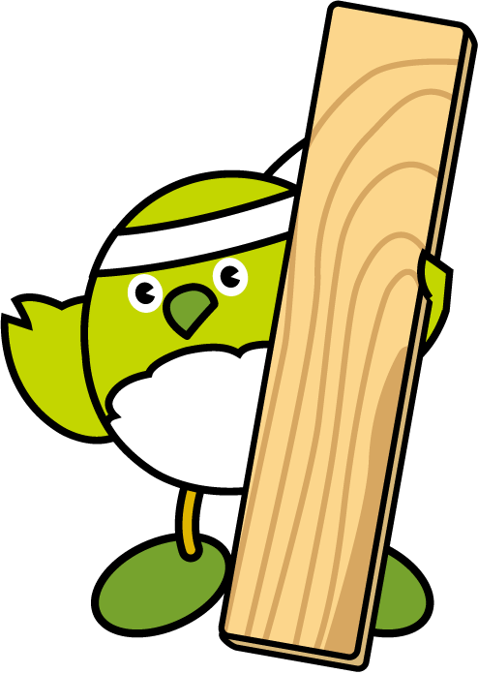
①こんな３年生になる！せん言
こんな３年生になる！
②自分のとくいなことやしょう来のゆめ

③こんな自分になりたい！ | そのためにどりょくすることはこれ！
学しゅう

生 活

学きゅうのみんなのために

お手つだいや地いきとのかかわり

〔大人からのメッセージ〕
３年生の夏休みまでをふり返って

記入日 月 日 曜日
夏休みまでのことを思い出して書きましょう。
学校でがんばったこと
・学 習
・生 活
・学級のみんなのために
お手つだいや地いきとのかかわり

どのくらいできたか、○をつけましょう。 | よく  できた | できた | もう少し
①自分の気持ちを、友だちに分かりやすくつたえることができましたか。
②クラスや友だちのために、進んで行動したり、きょう力したりできましたか。
③調べたいことや知りたいことがあるとき、自分から進んで先生にしつ問したり、調べたりできましたか。
④しょう来のゆめや目ひょうに向かってがんばったり、勉強や生活の仕方を工ふうしたりできましたか。
〔大人からのメッセージ〕

３年生の冬休みまでをふり返って

記入日 月 日 曜日
冬休みまでのことを思い出して書きましょう。
学校でがんばったこと
・学 習
・生 活
・学級のみんなのために
お手つだいや地いきとのかかわり

どのくらいできたか、○をつけましょう。 | よく  できた | できた | もう少し
①自分の気持ちを、友だちに分かりやすくつたえることができましたか。
②クラスや友だちのために、進んで行動したり、きょう力したりできましたか。
③調べたいことや知りたいことがあるとき、自分から進んで先生にしつ問したり、調べたりできましたか。
④しょう来のゆめや目ひょうに向かってがんばったり、勉強や生活の仕方を工ふうしたりできましたか。
〔大人からのメッセージ〕

３年生のわたしをふり返って

記入日 月 日 曜日

なりたい自分にどれだけ近づけたか、ふり返りましょう。
がんばったことをくわしく書きましょう。
学 習
生 活
学級のみんなのために
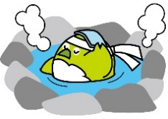
お手だいや地いきとのかかわり
どのくらいできたか、○をつけましょう。 | よく  できた | できた | もう  少し
①自分の気持ちを、友だちに分かりやすくつたえることができましたか。
②クラスや友だちのために、進んで行動したり、きょう力したりできましたか。
③調べたいことや知りたいことがあるとき、自分から進んで先生にしつ問したり、本で調べたりできましたか。
④しょう来のゆめや目ひょうに向かってがんばったり、勉強や生活の仕方を工ふうしたりできましたか。
〔大人からのメッセージ〕

はりつけ ページ



